附件3：

高新公交2024年文曲路停保场洗车区

雨污分流改造方案

因文曲路停保场洗车区雨、污水分流需进行改造，现制定整改方案如下：

增加两套阀门来实现雨污分流：晴天时关闭雨水阀门，保证污水阀门畅通、雨天时关闭污水阀门，保证雨水阀门畅通。

（1）通过在如图1红框所示区域内洗车污水汇集处新建一处阀门井，实现对污水井的开启和关闭。

（2）通过在如图2红框所示位置绿化带内新建一处阀门井，实现对雨水井的开启和关闭。

（3）通过在如图3红框所示污水井外围新建减速带，防止污水流入雨水井。

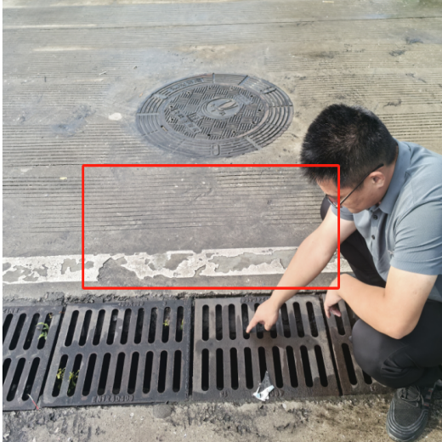

**图1**

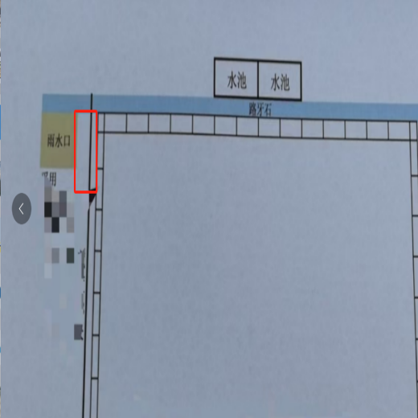

**图2**

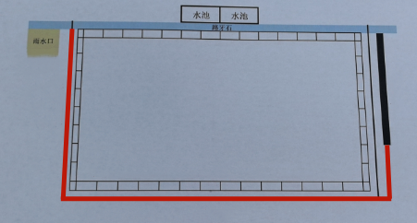

**图3**